RELATÓRIO DE ATIVIDADES DA VIGILÂNCIA EM SAÚDE DE: 2009 A 2015 E

BOLETIM EPIDEMIOLÓGICO DO MUNICÍPIO DE AFONSO CLÁUDIO 2016

A Vigilância Epidemiológica e Ambiental do município de Afonso Cláudio vem atuando em vários programas importantes e necessários exigidos pelo Ministério da Saúde, visando sempre cumprir as demandas do município, metas pactuadas e atuando na prevenção e controle das doenças transmissíveis e ou contagiosas. Através de análise de dados são tomadas decisões, medidas de controle e/ou eliminação do transmissor da dengue e da Zikav (mosquito Aedes Aegypti), e demais vetores que possam transmitir Febre amarela, Leishmaniose, Esquistossomose, Chagas e raiva humana e animal.
A Vigilância .Epidemiológica hoje conta com uma equipe de profissionais (de agentes de Endemias, supervisor de agentes, e coordenadora da Vigilância) que atuam com propósito e objetivo de prevenir e evitar a propagação de diversas doenças.
Segue abaixo e tabelas de alguns trabalhos efetuados nos anos de 2009 a 2016.
Campanha de Vacinação anti-rábica Animal de 2009 a 2016

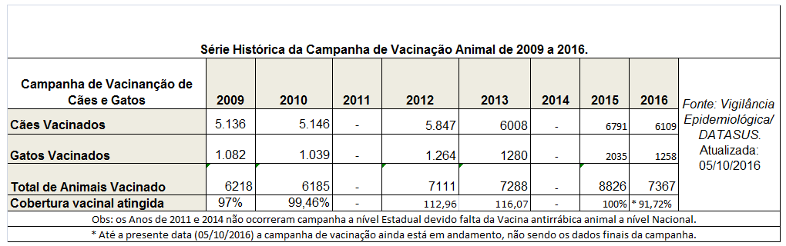
Figura 1: Série histórica da Campanha de Vacinação animal

SÉRIE HISTÓRICA DO ATENDIMENTOS ANTIRRÁBICO

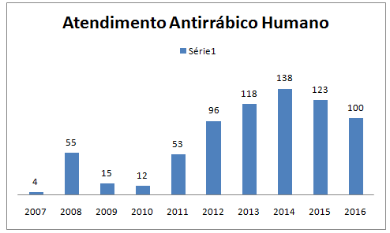
Figura 2: Série Histórica de Atendimentos Antirrábicos Humanos 2007 a 06/10/2016

DOENÇAS QUE SÃO MONITORADAS EM AFONSO CLÁUDIO ES
A Vigilância Epidemiológica municipal realiza o monitoramento de doenças transmissíveis ou não, realiza seus planejamentos e a execução de suas ações em saúde pública de acordo com dados dos atendimentos e notificações realizadas. Várias dessas doenças que são monitoradas são de notificação compulsória, isto é, o profissional de saúde é obrigado a notificar à Vigilância municipal que por sua vez deve repassar esta notificação junto ao SINAN (Sistema de informação de Agravos e notificação) e a Secretaria de Estado da Saúde (Sesa).
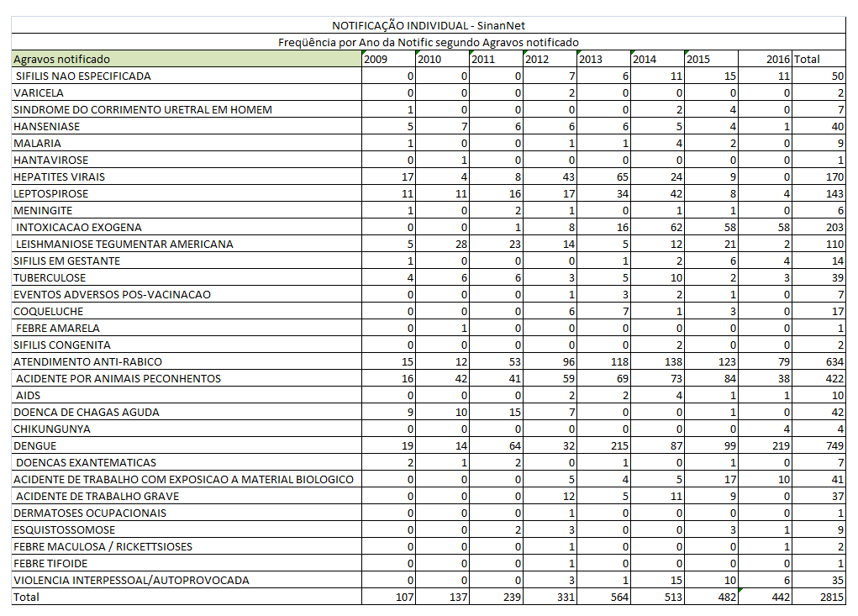
Figura 3: Totais de agravos notificados no município nos anos de 2009 a 06/10/2016
OBS: Os casos notificados acima não são os casos confirmados, só os notificados e investigados, devido as notificações de dengue terem passado para Dengue online o número ficou reduzido no SINAN net.

CHIKUNGUNYA

Sinonímia: Chikungunya, CHIK, CHIKV, infecção pelo vírus Chikungunya

A infecção pelo vírus CHIKV provoca febre alta, dor de cabeça, dores articulares e dores musculares. O período médio de incubação da doença é de 4 a 8 dias (podendo variar de 1 a 12 dias). Não existem tratamento específico nem vacina disponível para prevenir a infecção por esse vírus. O tratamento sintomático é o indicado.
No ano de 2015 não houve casos positivos para Chicungunya, já no ano de 2016 entre as semanas 21 a 32 houveram 04 casos confirmados, sendo que 03 estiveram fora do município no período antecessor a doença e 01 não esteve, de modo que tivemos um caso autóctone da doença após a introdução do vírus através dos 03 casos importados.

TRABALHOS EDUCATIVOS E PREVENTIVOS

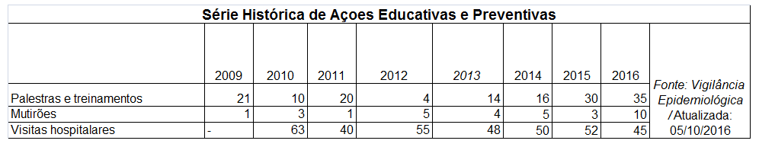Figura 4: Série Histórica de Trabalhos Educativos e preventivos da Vigilância Epidemiológica

- 2012: 15 Caminhões de Lixo retirados em mutirão
- 2013: 19 Caminhões de Lixo retirados em mutirão
- 2014: 11 Caminhões de Lixo retirados em mutirão (5 na cidade e 04 dentro do rio)
- 2015: 16 Caminhões de Lixo retirados em mutirão
- 2016: 29 Caminhões de Lixo retirados em mutirão

Mostra Cinematográfica de Controle da Dengue

- As ações de combate a dengue não se resumem apenas ao trabalho de campo dos agentes de endemias e sim englobar e desenvolver ações de forma lúdica e atrativa para que haja interação e integração de todas as secretarias e instituições municipais a fim de que a população compreenda que não há controle da dengue se não houver cooperação de todos. Através de Vídeos confeccionados pelas Escolas, através do concurso promovido pela Vigilância em Saúde essa ação vem promovendo o incentivo a população na prevenção a Dengue.
- 2012: 03 Vídeos Participantes
- 2013: 06 Vídeos Participantes
- 2014: 03 Vídeos Participantes
- 2015: 03 Vídeos Participantes
- 2016: Ocorre no mês de Novembro
- Com envolvimento de aproximadamente 1200 pessoas.

DENGUE NO MUNICÍPIO

No ano de 2016 Afonso Cláudio passou por um surto de Dengue no Município, os Bairros mais acometidos foram: Boa Fé, São Vicente e Vila nova, ocorrendo casos também nos demais bairros só em menor escala. O que propiciou esse aumento foi alem do acumulo de materiais em desuso que acumulem água (lixo) nas residências, a escassez de água também foi um agravante, pois a população passou a estocar água sem a devida proteção contra a proliferação do mosquito transmissor.

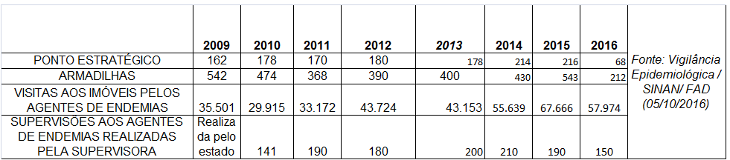
Figura 5: Produção retirada do sistema de informação SISFAD 2016

- O quantitativo de visitas as armadilhas diminuíram pois aumentou o número de visitas e ciclos mensais.

O IIP (Índice de Infestação predial) está em níveis aceitáveis neste período do ano, o que não quer dizer que devemos diminuir o alerta, pois se considerarmos os mesmos períodos do ano anterior, observamos que no ano de 2015 o índice teve picos muito maiores que do ano de 2016 e que o quantitativo de casos de dengue cresceu muito no ano de 2016.
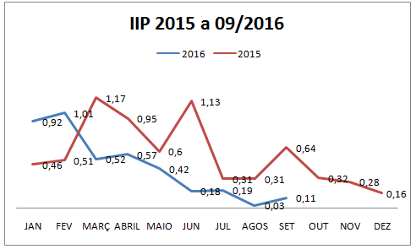
Figura 6: IPP 2015 a setembro de 2016, SISFAD 2016

HISTÓRICO DE IIP (Índice de infestação Predial) 2007 A 2016:

Figura 7: IPP 2007 a setembro de 2016, SISFAD 2016

Casos notificados de Dengue de 2009 a 2016
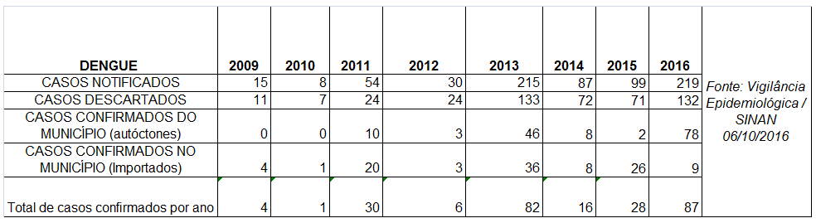Figura 8: Totais de agravos notificados no município nos anos de 2009 a 2016

ESQUISTOSSOMOSE NO MUNICÍPIO

A esquistossomose é uma doença infecciosa parasitária causada por trematódeo,Schistosoma mansoni. É a mais grave forma de parasitose por organismo multicelular, matando milhares de pessoas por ano.
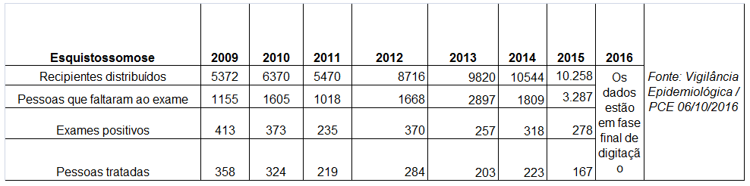Figura 9: Histórico de atividades de coproscopia e tratamento no Município de Afonso Cláudio

- Projeto de unificação com a Estratégia ESF.
A vigilância Epidemiológica municipal implantou no ano de 2013 um novo projeto para intensificação da coleta de exames para diagnóstico do schistossoma mansoni. Onde a distribuição ocorre para atingir um montantate maior da população anualmente. Nos anos anteriores eram realizados uma média de 5800 exames anuais, com este novo projeto que incorpora as equipes de ESF e agentes comunitárias de saúde este montante cresceu em quase 50%, assim a população terá o tratamento de uma forma mais fácil, diretamente com as equipes de ESF.

DESCRIÇÃO DA ÁREA DE ESTUDO

A área de estudo fica no município de Afonso Cláudio o qual possui 954,656 km2 subdividido em . 7 distritos: Afonso Cláudio, Fazenda Guandu, Ibicaba, Piracema, Pontões, São Francisco e Serra Pelada, 31.091 habitantes (IBGE), é dividido em 10 equipes de Estratégias de Saúde da Família e 05 núcleos, 17.165 imóveis na área urbana e rural, fica localizado na Região Centro Serrana do Espírito Santo, tendo como principal via e acesso a Rodovia Sebastião Alves de Lima , ficando a uma distância de aproximadamente 140 km da capital do Estado do Espírito Santo , com altitude de 150 m.

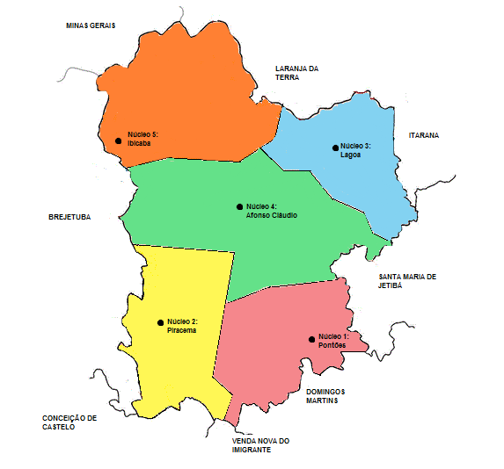
Figura 10: Mapa do Município de Afonso Cláudio dividido por núcleos de trabalho de acordo com as coleções hídricas.

- Núcleo Pontões

O núcleo de pontões está situado em área rural, e está dividido em 19 localidades: Cabeceira do Rio Guandu, Córrego sobradinho, Córrego Tabatinga, Córrego do Cedro II, Córrego Feliz, Planalto de Boa Sorte, Córrego São Benedito, Córrego do Meio, Guandú, Córrego Água Limpa, Rio Guandú II, São Luiz de Boa Sorte, Córrego Rancharia, Córrego Bom Será, Córrego Boa Sorte I, Córrego Monte Alegre, córrego Liberdade, Córrego Boa Sorte II, Pontões. Não possui tratamento de esgoto, sendo utilizadas fossas sépticas algumas casas assim como descrito no gráfico 06, a água é tratada apenas na área semi-urbana com a ETA de Pontões e nas demais localidades não há sistema de tratamento de água, este é feito através de orientação pelas ACS (Agentes Comunitárias de Saúde) que realizam a distribuição de hipoclorito.

- Núcleo Piracema

O núcleo de Piracema está situado em área rural, e está dividido em 22 localidades: Rio do Peixe I, Córrego Flores I, Córrego Perobas, Santa Luzia, Rio da Cobra, Afluente Rio da Cobra, Córrego Serra do Boi, Córrego Coqueiro, Córrego Santa Efigênia I, Alto Rio da Cobra, Córrego Macuco II, Córrego Macuco I, Córrego Monos I, Córrego São Bento, Rio do Peixe II, Córrego Santa Tereza, Córrego São Mateus, São Sebastião da Passagem, Córrego Cristal I, Córrego Fortaleza, Córrego Bom Sucesso II, Piracema. Não possui tratamento de esgoto, sendo utilizadas fossas sépticas em algumas casas, sendo que a água é tratada apenas na área semi-urbana com a ETA de Piracema e nas demais localidades não há sistema de tratamento de água, este é feito através de orientação pelas ACS (Agentes Comunitárias de Saúde) que realizam a distribuição de hipoclorito.

- Núcleo Lagoa

O núcleo de Lagoa está situado em área rural, e está dividido em 19 localidades: Cor Lajinha, Cor Paraíso, Cor Graminha, Cor Alto Lagoa IV, Cor Alto Lagoa III, Cor Alto Lagoa II, Cor Alto Lagoa I, Cor Alto Santa Joana, Cor Francisco Corrêa, Cor Lagoa, Cor Areia Branca II, Cor Empoçadinho I, Cor Rocha, Cor Serra Pelada, Cor Flores II, Cor Flores IV, Lagoa. Não possui tratamento de esgoto sendo utilizadas fossas sépticas em algumas casas, dentro da Peri-área urbana o escoamento sanitário ocorre pela rede coletora e esta deságua em córrego e rio sem o devido tratamento, a água é tratada apenas na Peri-área urbana pela CESAN e nas demais localidades não há sistema de tratamento de água, este é feito através de orientação pelas ACS (Agentes Comunitárias de Saúde) que realizam a distribuição de hipoclorito

- Núcleo Afonso Cláudio

O núcleo de Afonso Cláudio contem áreas na localidade urbana e localidades situadas em área rural, dividido em 60 localidades: Cor. Firme Pequeno, Cor. São Vicente do Firme, Bar. Cor. Bom Fim, Cab. Cor. Bom Fim, Cor. Dos Barcelos, Cor. Alegoria, Ribeirão do Firme, Cor. Pedra Riscada, Cor. Do Mateus, Julio Littig, Cor. Serrinha, Cor. Puaia, Barra Cor. Floresta, Cor. Bom Sucesso I, Cor. Floresta, Cor.Guarita, Cachoeira Três Barras, Rio Guandu I, Cor Campestre, João Azeredo, Cor. Das Granjas, Barra Cor dos Monos, Cor dos Monos II, Vargem Grande, Vargedo, Ribeirão do Costa, Ribeirão dos Pontões, Cor Santo Antônio I, Cor São Pedro I, Cor Kuster, Três Pontões, Cor Três Pontões I, Cor. Humaitá, Cab do Ribeirão de São Pedro, Cor Três Pontões II, Cor Pouso Alto, Cor Infância, Cor Boa Vista do Firme, Pedro Grujer, Luis Belizário, Barra Cor Ribeirão do Firme, Devo Moreira, Cor. Empoçado, Cor Empoçadinho II, Cor Angá, Cor Arrependido, Grama, Boa Fé, São Vicente, Campo Vinte, Chácara da Providência, Campo 21, Cibrazem, Colina do Cruzeiro, Itapuã, Joao Duarte Manso, Leni Alves deLima, São Tarcísio, Vila Nova, Centro Afonso Cláudio. Não possui tratamento de esgoto, sendo utilizadas fossas sépticas apenas em algumas casas da área rural, dentro da área urbana o escoamento sanitário ocorre pela rede coletora e esta deságua em córrego e rio sem o devido tratamento. Há água tratada apenas na área urbana pela CESAN e nas demais localidades não há sistema de tratamento de água, este é feito através de orientação pelas ACS (Agentes Comunitárias de Saúde) que realizam a distribuição de hipoclorito.

.
- Núcleo Ibicaba

O núcleo de Ibicaba está situado em área rural, e está dividido em 22 localidades: Cor Oliveira I, Joaquim Português, Cab Cor Santa Rosa, Cor Honório, Cor Santa Rosa, Cor Quatro Quadros, Cor São Miguel, Cachoeira Bonita, Cor Santo Antônio II, Benedito Alves, Cor São João, Cor Guarani, B Rio São Domingo Grande, Cor Feliz II, Cor São Pedro II, Cor Sabão, Km 18, Aurora da Barra, Cor Lajinha I, Cor Lajinha II, João Sergipano, Patrimônio São Francisco, Domingos Falqueto, Cor Santa Efigênia II, Zifritti, Cor Ferrugem, Ibicaba, Rio São Domingos Grande III, Cor Pinheiros. Não possui tratamento de esgoto sendo utilizadas fossas sépticas algumas casas, a água é tratada apenas na área semi-urbana com a ETA de Ibicaba e nas demais localidades não há sistema de tratamento de água, este é feito através de orientação pelas ACS (Agentes Comunitárias de Saúde) que realizam a distribuição de hipoclorito.

Identificação das áreas por núcleo mais acometidos pelo Shistossoma Mansoni

Através deste trabalho pode-se observar que o núcleo com maior número de localidades positivas foi o núcleo de Lagoa com 78,95% das localidades positivas, e por ter sido trabalhado 100% das localidades é realmente o mais positivo. O Núcleo de Afonso Cláudio deu um alto índice de prevalência, mas foi trabalhado apenas 61,70% das localidades, devido à questão cultural não foi possível trabalhar 100%. O núcleo de Lagoa também demonstrou a maior taxa de prevalência 4,92% da população foram positivas, mas lembrando que foi 100% de áreas trabalhadas. Também se observou que dos núcleos examinados o de Ibicaba foi o que teve mais localidades negativas, quanto à prevalência Pontões foi a que teve prevalência menor 1,29% assim como descrito no gráfico 1.

Figura 11: Prevalência Por Núcleo Afonso Cláudio

Identificação das áreas Positivas e Negativas para o Shistossoma Mansoni por núcleo

- Núcleo de Pontões: Das 20 áreas examinadas, apenas 04 não foram encontrados casos positivos para o Shistossoma Mansoni: Córrego Feliz I, Córrego do Meio, Córrego Rancharia, Córrego Monte Alegre, ou seja apenas 20% das localidades não foram positivas.

- Núcleo de Piracema: Das 22 áreas examinadas, apenas 04 não foram encontrados casos positivos para o Shistossoma Mansoni: Córrego da Flores I, Afluente do Rio da Cobra, Córrego Coqueiro, Córrego dos Monos I, ou seja apenas 18,18% das localidades não foram positivas.

- Núcleo de Ibicaba: Das 29 áreas examinadas, apenas 12 não foram encontrados casos positivos para o Shistossoma Mansoni: Córrego Oliveira, Córrego Santo Antônio, Benedito Alves, Córrego Guarani, Córrego Feliz II, Aurora da Barra, Córrego Lajinha I, João Sergipano, ZIfritti, Córrego Ferrugem, Ibicaba, Corrego Pinheiros I, ou seja 44,82% das localidades trabalhadas não foram positivas.

- Núcleo de Afonso Cláudio: Das 24 localidades examinadas apenas 05 não foram encontradas casos positivos para o Shistossoma Mansoni: João Azeredo, Ribeirão do Costa, Cabeceira do Ribeirão de São Pedro, Pedro Grujer, ou seja das 24 áreas trabalhadas 20,8% não foi positiva.

- Núcleo de Lagoa: Das áreas 19 localidades examinadas apenas 04 não foram encontradas casos positivos para o Shistossoma Mansoni: Córrego Paraíso, Córrego Alto Lagoa IV, Córrego Alto Lagoa III, Córrego Alto Lagoa II, ou seja das 19 áreas trabalhadas 21,05 % não foi positiva.

Figura 12: Percentual de Localidades Positivas para Esquistossomose divididas por localidades

Figura 13: Percentual de Localidades Positivas Por Núcleo

- Escoamento Sanitário

O escoamento (esgotamento) Sanitário do Município ainda tem a grande maioria da população, 29,94%, com uso de Fossa séptica, 27,24% tem rede coletora, e 20,51% da população tem o escoamento para rio/lagoa . Constatou-se que a grande maioria da população que utiliza fossa mora em área rural e que a grande que o escoamento é em rio/ lagoa, 50% , fica em área urbana. Decorrente ao trabalho de unificação com a ESF (Estratégia de Saúde da Família) foi possível realizar esse diagnóstico, propiciando ao gestor municipal a tomada de decisões em relação ao saneamento básico para os próximos anos.

Intoxicação Exógena

Segundo a série histórica municipal o número de intoxicações no Município vem aumentando de 2011 a 2016, esse número atribui-se ao aumento das notificações e também ao aumento de uso de agrotóxico no município para o cultivo de alimentos, pois a maioria dos atendimentos são por agrotóxico.
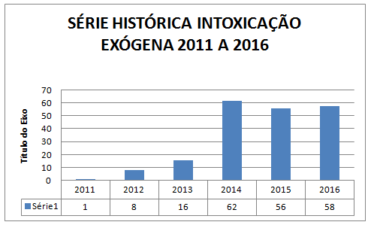
Figura 14: Série histórica de Intoxicação Exógena do Município de Afonso Cláudio

A vigilância ambiental municipal trabalha com inúmeros fatores de risco a saúde da população de forma preventiva:
- Coleta de água para averiguação da qualidade da mesma para consumo humano e envio destas amostras ao LACEN para análise. 300 amostras anuais preconizadas pelo indicador de Saúde.

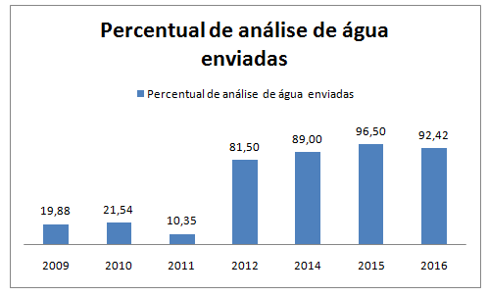
Figura 15: Série Histórica do percentual de análises de água enviadas ao Lacen/Vitória

- Coleta e envio de larvas de mosquito para controle fiscal 10% de larvas positivas encontradas
- Coleta e envio de Lâminas para controle fiscal de Esquistossomose: todas as positivas e 10% da negativas
- Coleta e envio de triatomíneo (barbeiro).
- Monitora resultados das amostras enviadas.
- Acompanha por meio dos Sistemas de informação SIS FAD, SIS PCE, SIS LOC, SIS ÁGUA, SIS Solo, as mudanças comportamentais ambientais e antecipa diversas situações de risco a população.

A vigilância tem organizado suas ações de acordo com a análise dos fatores de Risco Biológico - que compreende o Controle de Vetores, Controle de Animais Reservatórios e o Controle de Roedores e Animais Sinantrópicos.

Vigilância Sanitária

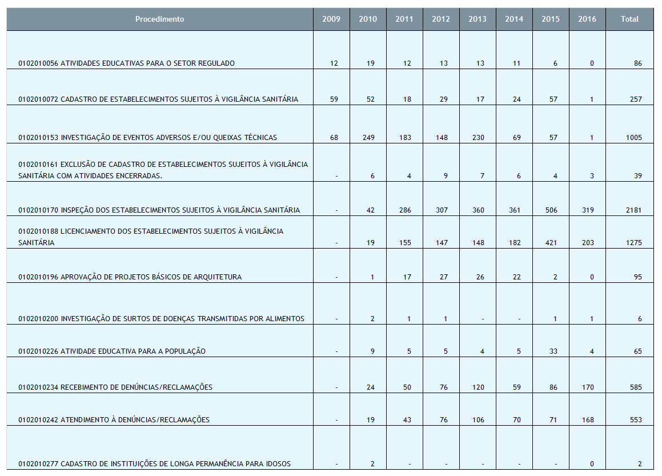
Figura 16: Série Histórica de Atividades da Vigilância Sanitária 2009 a 2016

REFERÊNCIAS

BRASIL. Ministério da Saúde. Secretaria de Atenção à Saúde. Cadernos de Atenção Básica, n. 21. Departamento de Atenção Básica. Vigilância em Saúde: Dengue, Esquistossomose, Hanseníase, Malária, Tracoma e Tuberculose / Ministério da Saúde, Secretaria de Atenção a Saúde, Departamento de Atenção Básica . - 2. ed. rev. - Brasília : Ministério da Saúde, 2008.

BRASIL. Ministério da Saúde. Sistema de informação de notificação de agravo -SINAN. Afonso cláudio,2010-2016.

BRASIL. Ministério da SaúdePrograma de Controle da Esquistossomose-PCE . Afonso Cláudio,2010-2016.

BRASIL. Ministério da Saúde. Programa de Controle da Esquistossomose-PCEestadual .Vitória,2010-2016.

BRASIL. Ministério da Saúde. Sistema de Informação da Atenção Básica-SIAB, 2010-2014.

BRASIL. Ministério da Saúde. Sistema de Informação e-sus, 2015-2016. Afonso Cláudio,2010-2016.

